**Приложение № 1.**

**Проект**

**«Волшебник русского Севера»**

Меньшакова М.В., воспитатель

МДОУ «Детский сад № 165

«Колокольчик», 1 кв. категория

**Вид проекта**: творческий, среднесрочный

**Сроки реализации**: август 2011 – декабрь 2011 г.

**Участники проекта**: дети подготовительной группы (6-7 лет).

**Проблема**: Низкий уровень знаний детей о творчестве Северян –

С.Г. Писахова.

**Причины**: Не велась работа по изучению творчества Северян – С.Г. Писахова.

В программах ДОУ не предусмотрено ознакомление и изучение и творчества северян (С.Г. Писахова).

**Цель проекта**: Повысить знания детей о культурном наследии Архангельской области через изучение творчества С.Г. Писахова.

Для реализации поставленной цели следует решить ряд задач:

1. Провести диагностику уровня знаний детей в начале и в конце проекта.
2. Разработать систему работы по изучению жизни и творчества С.Г. Писахова с детьми старшего дошкольного возраста.
3. Создать условия для познавательной и исследовательской деятельности детей в НОД и в самостоятельной деятельности.
4. Создать необходимую материальную базу и приобрести книги, DVD диски, аудиокассеты по сказкам С.Г. Писахова…

Мы считаем, что реализовав поставленные задачи, мы решим главную цель – возрождения нравственного потенциала личности, его национальной гордости, через ознакомление с творчеством северян на примере архангельского писателя сказочника С.Г. Писахова.

**Содержание деятельности проекта**

• Выявить уровень знаний детей о творчестве С.Г. Писахова.

• Подобрать методику и литературу.

• Разработать систему работы по изучению жизни и творчества С.Г. Писахова.

• Разработать конспекты НОД, экскурсий с учётом возраста детей.

• Оформить уголок краеведения в группе, уголок Писахова «Волшебник русского Севера», выставку книг со сказками Степана Григорьевича; мини-музей «Смех и горе у бела моря»; папки-альбомы о творчестве Писахова.

• Приобретение необходимых материалов:

книги о жизни писателя; книги со сказками Степана Григорьевича, DVD диски и аудиокассеты со сказками.

• Презентация проекта.

**Реализация деятельности проекта осуществляется через следующие направления.**

•Образовательная деятельность, осуществляется воспитателем с детьми;

• Работа с родителями;

• Работа в педагогическом коллективе;

• Популяризация работы среди местного населения.

**Кадровое обеспечение**

• Воспитатель подготовительной группы

- создание экспериментальной группы, подготовка и проведение мероприятий для реализации проекта, презентация проекта.

• Координатор – старший воспитатель

- контроль за реализацией проекта.

• Родители, бабушки и дедушки

- изготовление экспонатов для музея, подготовка и проведение творческих мастерских.

• Музыкальный руководитель

- проведение конкурсов, экскурсии, НОД.

• Заведующий детской библиотекой «Солнышко»

- проведение тематической выставки, бесед.

**Продукт**

Система работы по изучению жизни и творчества С.Г. Писахова с детьми старшего дошкольного возраста.

**Материалы** необходимые для реализации проекта:

1. Книги о жизни и творчестве С.Г. Писахова.
2. Книги со сказками Писахова.
3. DVD диски со сказками писателя.
4. Аудиокассеты, диски для прослушивания музыкальных произведений (частушки, песенки, оркестр русских народных инструментов и т.п.).
5. Папки для изготовления альбомов о С.Г. Писахове.
6. Репродукции картин Писахова.

**Критерии эффективности**

Цель проекта достигнута, если

1. Разработана система и реализованы мероприятия по изучению и жизни творчества Писахова.
2. Созданы условия для познавательной и исследовательской деятельности детей.
3. По результатам диагностики дети получили высокие знания о жизни и творчестве С.Г. Писахова.
4. Создана необходимая материальная база

**Ожидаемый результат**

• Повысится уровень знаний детей о культурном наследии Архангельской области.

• Дети получат глубокие знания об Архангельском художнике и писателе-сказочнике С.Г. Писахове, научатся владеть этими знаниями, самостоятельно проводить экскурсии по музею для дошкольников, школьников, взрослого населения.

• Повысится активность поисково-исследовательской деятельности при создании мини-музея «Смех и горе у Бела моря».

• Повысится активность родителей в совместных мероприятиях (выставки, конкурсы, экскурсии и др.), повысится уровень о культурном наследии Архангельской области, о творчестве северян.

• Издадим книгу авторских сказок, посвященную памяти С.Г. Писахова «Сказки русского Севера».

**Механизм реализации проекта.**

I Подготовительный этап

**Август 2011 г.**

- Изучение теоретической, методической литературы о приобщении детей к культуре родного народа, выявление степени освещенности данной проблемы применительно к дошкольному возрасту;

- определение воспитательного значения произведений С.Г. Писахова, возможность глубокого изучения его творчества с детьми старшего дошкольного возраста.

- Поиск новых технологий.

- Определение основных направлений проекта.

**Сентябрь 2011 г.**

- Проведение с детьми цикла бесед о родном крае, о людях прославивших наш край.

- Знакомство с бытом северян.

- Выявление уровня знаний детей о жизни и творчестве С.Г. Писахова.

II Основной этап

**Октябрь, ноябрь 2011 г.**

- Проведение констатирующей диагностики.

- Организация экскурсий.

- Цикл бесед о жизни и творчестве С.Г. Писахова, рассматривание фоторепродукции о жизни писателя.

- Чтение сказок, беседы о прочитанном, рассматривание иллюстраций.

- Изготовление игр по сказкам Писахова.

- Включение детей в различные виды творческой деятельности (изобразительная, театральная).

- Организация сменных выставок, книг, рисунков, поделок.

- Работа в клубе экскурсоводов.

III Заключительный этап.

**Декабрь 2011 г.**

**-** Открытие мини-музея С.Г. Писахова «Смех и горе у Бела моря»

Проведение экскурсий по музею.

- Презентация мини-музея на форуме педагогических работников.

- Создание книги сказок «Сказки русского Севера» (дети и родители подготовительной группы).

- Итоговое занятие в клубе экскурсоводов «Чтя следы прошлого…» (закрепление и обобщение пройденного материала).

- Проведение итоговой диагностики.

**Диагностический этап**

1. Анкетирование по теме «Заинтересованность детей творчеством С.Г. Писахова».
2. Диагностика (опрос).

**Организационно- практический этап**

1. Включение сказок Писахова в НОД: чтение художественной литературы, заучивание отрывков из сказок, интеграция с изобразительной и музыкальной деятельностью.
2. Создание условий для использования сказок Писахова в свободное от занятий время.
3. Включение детей в разные виды творческой деятельности (изобразительная, словесная, театрализованная).
4. Организация выставок с целью широкого изучения сказок С.Г. Писахова и демонстрацией работ.
5. Организация мини-музея «Смех и горе у Бела моря» с целью приобщения детей к истории и культуре родного народа, воспитания национальной гордости.

**Учётный этап**

1. Презентация мини-музея.
2. Обобщающее занятие «Чтя следы прошлого».
3. Проведение итоговой диагностики.

**Реализация проекта**

Сроки реализации проекта – октябрь 2011 – декабрь 2011

октябрь 2011 г.

|  |  |  |  |
| --- | --- | --- | --- |
| Раздел | Тема | Цель | Форма |
| 1.Ознакомление детей с биографией С.Г. Писахова. | * Что я знаю о Писахове? * «Достопримечательность Архангельскова города». * «Волшебник русского севера». * Уголок «Северный Мюнхгаузен». | Выявить знания детей.  Вызвать интерес к личности писателя, желание больше узнать о нём.  Расширять знание детей о Писахове. Воспитывать интерес к творчеству писателя и уважение к его личности.  Углубить знание детей о Писахове. | Диагностика детей (опрос в устной форме).  Рассказ воспитателя о человеке, прославившем наш край (о писателе-сказочнике С.Г. Писахове);  Просмотр слайдов о жизни писателя (ПК).  Рассказ воспитателя:  - о детских годах Степана;  - о семье Писахова (отец, мать, брат, сёстры);  - о доме Поморская 27;  - годы учёбы.  Рассматривание книг с иллюстрациями о жизни Писахова и его семьи.  Выставка и чтение книг о Писахове. |
| 2. Ознакомление детей с творчеством С.Г. Писахова. | * Сказки С.Г. Писахова. * Показ сказок детьми. * Заучивание наиболее полюбившихся песенок, прибауток, отрывков из сказок. * Выставка книг сказок Писахова в книжном уголке (с иллюстрациями разных художников). | Ввести детей в мир сказок С.Г. Писахова. Расширить знание детей о специфике жанра, о художественных особенностях стиля Писахова.  Закрепить знания детей о сказках. Развивать произвольное внимание, память, воображение, творческие навыки. Учить детей интонационно и выразительно передавать характер персонажей сказок.  Учить выразительно, с естественными интонациями читать отрывки из сказок.  Углубить интерес детей к сказкам Писахова. Формировать умение воспринимать книгу в единстве словесного и изобразительного искусств. | Чтение сказок воспитателем  - «Апельсин», «Перепелиха», «Как поп работницу нанимал»; «Не любо – не слушай», «Налим Налимыч», «Громка мода», «Месяц с небесного чердака», «Баня в море»;  Беседа о смысловом значении сказок;  Словарная работа;  Рассматривание иллюстра-ций к сказкам;  Просмотр мультфильмов (DVD);  Слушание сказок (аудиокассеты).  Драматизация сказок «Перепелиха», «Месяц с небесного чердака». Инсценировка сказки «Морожены песни»  Разучивание с целой группой, с подгруппами, индивидуально.  Рассматривание иллюстраций к сказкам и обсуждение книг. |
| 3. Изобразительная деятельность. | * Рисование «Писатель-сказочник» (портрет С.Г. Писахова). * Рисование «Сказка Севера»;   Аппликация  -«Чудеса на белом море»,  -«Апельсин»;  Изготовление поделок «Поморские сказки». | Совершенствовать навыки рисования портрета. Передавать историческую достоверность, портретное сходство, настроение писателя  Учить создавать иллюстрации к сказкам, передавать сюжет, композицию. Развивать фантазию. | Рассматривание фотоматериалов с портретом писателя.  Чтение отрывков из сказок, беседы по содержанию, рассматривание иллюстраций. Оформление выставок детских работ. |
| 4. Конкурсная деятельность. | * Участие в конкурсе-выставке «Я рисую сказку». | Создавать иллюстрации к сказкам Писахова (по представлению); использовать разнообразные композиционные решения, изобразительные материалы. | Оформление выставки.  Рассматривание рисунков.  Беседа (впечатление детей от выставки). |
| 5. Экскурсионная работа. | * Экскурсия в детскую библиотеку «Солнышко». | Познакомить детей с книгами С.Г. Писахова. | Рассказ библиотекаря о творчестве Писахова, рассматривание книг по сказкам писателя из фондов библиотеки. |
| 6. Культурно – досуговая деятельность. | * Свободное от занятий время. * Самообразование. | Развивать интерес к творчеству Писахова. Приучать в свободное время заниматься интересной и содержательной деятельностью.  Формировать у детей потребность в получении новых знаний. Развивать интерес к творчеству Писахова. | Н/п игры по сказкам Писахова. Просмотр DVD мультфильмов. Чтение книг. Отгадывание загадок. Изо деятельность (рисование, лепка и т.п.). Показ сказок в разных видах театра. Подготовка к выставкам.  Пополнить домашнюю библиотеку по произведениям Писахова. Чтение с родителями. Получать знание посредством просмотра телепередач. |
| 7. Интеграция. | * Ознакомление детей со сказками С.Г. Писахова. | Формировать умение воспринимать произведение в единстве словесного и изобразительного искусства. | Чтение сказок и рассматривание иллюстраций. Чтение отрывков из сказок и рисование иллюстраций к ним. |
| 8. Пропаганда. | * + Для родителей.   + Для педагогов.   + Работа в социуме. | Заинтересовать работой по изучению творчества С.Г. Писахова.  Популяризировать работу.  Популяризировать работу, установить тесный контакт детского сада с социумом. | Беседы с родителями, консультация «Творчество Писахова в приобщении детей к культуре родного народа»  Участие родителей в подготовке к конкурсам.  Организация выставок.  Библиотека «Солнышко» - посещение тематической выставки. |

ноябрь 2011 г.

|  |  |  |  |
| --- | --- | --- | --- |
| Раздел | Тема | Цель | Форма |
| 1. Ознакомление детей с биографией С.Г. Писахова. | * «Волшебник русского Севера» * Изготовление альбомов о жизни и творчестве С.Г. Писахова «Волшебник русского севера» и «Художник русского севера» (дети и родители группы). | Продолжать расширять знание детей о Писахове. Воспитывать интерес к творчеству писателя и уважение к его личности.  Закрепить знание детей о жизни и творчестве знаменитого сказочника. | Рассказ воспитателя:  - о годах странствий Писахова;  - Писахов - сказочник;  - о жизни писателя;  - Писахов - художник;  - «Север в картинах писателя»  Рассматривание книг с иллюстрациями о жизни Писахова, репродукций его картин о Севере.  Подбор и обсуждение материала. Рассматривание альбомов. |
| 2. Ознакомление детей с творчеством С.Г. Писахова. | * Сказки С.Г. Писахова. * Литературные игры. Изготовление игр по сказкам Писахова. | Продолжать знакомить детей с миром сказок Писахова. Закрепить знание детей о художественных особенностях стиля Степана Григорьевича  Развивать творческие способности детей, воссоздающее воображение, память. | Чтение сказок воспитателем  - «Яблоней цвёл», «Пляшет самовар, пляшет печка»; «Кабатчиха нарядилась», «Как парень к попу в работники нанялся», «За дровами и на охоту», «Звёздный дождь», «Морожены песни», «Северно сияние»;  Беседа о смысловом значении сказок;  Словарная работа;  Рассматривание иллюстра-ций к сказкам;  Просмотр мультфильмов со сказками (DVD).  Со всей группой детей и индивидуально. |
| 3. Изобразительная деятельность. | * Рисование «Полярная звезда малой Медведицы», «Северно сияние»;   Аппликация  -«Чудесные сполохи»; Лепка «Белые медведи»   * Выставка рисунков «Сказки Архангельсковагорода» (работы родителей и детей группы) | Продолжать учить создавать иллюстрации к сказкам, передавать сюжет, композицию.  Развивать фантазию, интерес у детей к новым видам работ (простая, жатая бумага на аппликации).  Развивать творческие умения детей. Воспитывать любовь к сказкам Писахова. | Чтение отрывков из сказок, беседы по содержанию, рассматривание иллюстраций к сказкам. Оформление выставок детских работ.  Оформление выставки.  Рассматривание рисунков.  Беседа (впечатление детей от выставки). |
| 4. Музейная работа. | * Клуб экскурсоводов «Чтя следы прошлого». | Расширить знания детей о жизни и творчестве С.Г. Писахова. Продолжать совершенствовать диалогическую и монологическую формы речи. Расширять и обогащать словарный запас детей. Заинтересовать детей музейной работой. | Проведение цикла бесед о жизни и творчестве Писахова. Рассматривание фотодокументов о жизни писателя, его родных. Рассматривание репродукций картин Писахова – художника. Посещение выставки (библиотека). Сбор экспонатов для музея. Предметный фонд (поделки к сказкам, значки и т.п.). Изобразительный фонд (фотодокументы, книги, статьи, репродукции картин и т.п.). Изготовление постоянных и временных стендов, оформление экспозиций. Изготовление поделок для музея, оформление временных стендов творчества. |
| 5. Культурно – досуговая деятельность. | * Свободное от занятий время. * Самообразование. | Закреплять знания о творчестве Писахова. Формировать стремление дополнять и углублять знания, полученные в процессе обучения.  Развивать любознательность и потребность в приобретении новых знаний о жизни и творчестве С.Г. Писахова. Стимулировать желание самостоятельно получать знания. | Беседы с детьми по теме «Жизнь и творчество С.Г. Писахова». Повторное чтение наиболее понравившихся сказок. Подготовка к выставке. Музейная работа (оформление выставок, экспозиций). Оформление альбомов о писателе. Рассматривание иллюстраций к сказкам, фотодокументов. Изобразительная деятельность (рисование, изготовление поделок). Разгадывание кроссворда. Литературные игры по сказкам.  Пополнить домашнюю библиотеку по произведениям Писахова. Чтение с родителями. Получать знание посредством художественно-творческой деятельности, просмотра телепередач, просмотр мультфильмов. Изготовление игр по сказкам с родителями. Сбор экспонатов для музея. Посещение выставок. |
| 6. Интеграция. | * Ознакомление детей со сказками С.Г. Писахова. | Продолжать формировать умение воспринимать произведение в единстве словесного и изобразительного искусств, в единстве с музыкой. | Чтение сказок и рассматривание иллюстраций; изобразительная деятельность (рисование, аппликация). |
| 7. Пропаганда. | * + Для родителей.   + Для педагогов.   + Работа в социуме. | Заинтересовать родителей в создании экспозиций для музея. Повысить уровень теоретических знаний родителей о воспитательном значении для детей сказок Писахова. Развивать творческий потенциал родителей, умение спланировать совместную деятельность со своим ребёнком.  Популяризировать работу.  Организовать тесное сотрудничество детского сада, родителей и детей с социумом. | Беседа «Сказки архангельского сказочника во всестороннем развитии детей»  Участие родителей:  - в выставке рисунков «Сказки Архангельскова города»;  - в изготовлении поделок к сказкам, к оформлению экспозиций, выставок в мини-музее «Смех и горе у Бела моря»;  - в изготовлении альбомов о жизни и творчестве С.Г. Писахова.  Просмотр видеоматериалов о работе клуба экскурсоводов.  Организация выставок. Участие в изготовлении поделок к сказкам.  Библиотека ДК пос. Вычегодский «Читаем сказки дома». |

декабрь 2011 г.

|  |  |  |  |
| --- | --- | --- | --- |
| Раздел | Тема | Цель | Форма |
| 1. Ознакомление детей с биографией С.Г. Писахова. | * Что я знаю о Писахове. * «Чтя всегда следы прошлого». * Книга сказок «Сказки русского Севера» (родители и дети) | Выявить знания детей о Писахове, о его творчестве.  Обобщить знания детей об архангельском писателе-сказочнике С.Г. Писахове, о его творчестве.  Воспитывать уважение к личности писателя-сказочника С.Г. Писахова. Развивать фантазию, воображение, творческие способности. | Диагностика (опрос в устной форме).  Беседа воспитателя с детьми. Вспомнить пройденный материал. Чтение отрывков из сказок, рассматривание иллюстраций, ответы на вопросы.  Оформление книги сказок. Чтение сказок С.Г. Писахова. |
| 2. Музейная работа. | * Клуб экскурсоводов «Чтя следы прошлого». * Открытие мини-музея «Смех и горе у Бела моря» | Расширить знания детей о жизни и творчестве С.Г. Писахова.  Обобщить, систематизировать знания детей о жизни и творчестве С.Г. Писахова. Испытать чувство сопричастности к жизни великого архангельского сказочника. Развивать интерес к музейной деятельности. Обеспечить умственную и речевую активность детей во время проведения экскурсий. Воспитывать уважение к личности писателя. | Рассказ воспитателя о С.Г. Писахове как о знатоке народной культуры Русского Севера:  - «морожены песни» (о фольклоре Архангельской области – песни, частушки и т.п.);  - светлый праздник Рождества (Рождество, рождественские святки, обряды, гадания Архангельской области);  - подарок к Рождеству (рождественские пряники - КОЗУЛИ).  Открытие мини-музея, проведение экскурсий для детей воспитателем, проведение экскурсий детьми подготовительной группы для детей старшего дошкольного возраста и младшего школьного возраста, воспитателей ДОУ. |
| 5. Культурно – досуговая деятельность. | * Свободное от занятий время. * Самообразование. | Формировать стремление дополнять и углублять знания, полученные в процессе обучения. Закрепить знание о крае, в котором жил С.Г. Писахов.  Развивать любознательность и потребность в приобретении новых знаний о С.Г. Писахове, как о знатоке русского Севера, знатоке традиций и обрядов, чтимых в Архангельской области. | Подготовка к экскурсиям (беседы, чтение книг). Оформление и дополнение музейных экспозиций. Литературные игры:   * игра-рисование (отгадай, нарисуй); * игра-соревнование (построй сюжет); * игра (докончи фразу) и т.п.   Оформление выставки.  Рассматривание рисунков.  Беседа (впечатление детей от выставки).  Получать знания, посредством наблюдений художественно-творческой деятельности, просмотра телепередач, прослушивания аудиозаписей музыкальных произведений. Создание домашней библиотеки. |
| 4. Интеграция. | * Подготовка и проведение экскурсий. | Соединение различных видов искусств, разных видов деятельности посредством изучения творчества С.Г. Писахова. | - Беседы воспитателя;  - Чтение сказок;  - Слушание музыки;  - Танцевальное творчество;  - Пение частушек;  - Народное творчество (обряды, гадания) |
| 5. Пропаганда. | * + Для родителей.   + Для педагогов.   .Работа в социуме | Популяризировать работу. Установить тесный контакт детского сада с родителями в реализации данного проекта. Подведение итогов проекта (его результативность). Обсудить с родителями значимости проведённой работы.  Приобщить педагогов к проблеме воспитания детей на культурном наследии Архангельской области – творчестве С.Г. Писахова.  Популяризировать работу. | Проведение экскурсий для родителей по музею (экскурсию проводят дети)  Беседы, рекомендации:  «Домашняя библиотека»,  «А мой талантлив?».  Наглядная информация:  - статьи в родительском уголке («Весёлый сказочник – развлекает или учит»);  - фотостенд «Чтя всегда следы прошлого» (фотоотчёт проектной работы).  Участие родителей в подготовке к презентации музея Писахова.  Мастер-класс «Рождественские козули (с участием родителей)»  Консультация «Празднование Рождества – традиции Беломорья»  Организация выставок. Презентация музея Писахова «Смех и горе у Бела моря» на форуме педагогических работников. Анализ результатов деятельности коллектива подготовительной группы.  Презентация проекта «Волшебник русского севера» на ГПО воспитателей «Организация работы по внедрению проектного метода в образовательный процесс ДОУ» в МДОУ №109 «Сказка».  Проведение экскурсий по музею Писахова:  - для детей других детских садов (старший дошкольный возраст);  - для школьников 91 школы (младший школьный возраст);  - для воспитанников школы-интерната п. Вычегодский;  - для жителей посёлка.  Участие в выставке «Волшебство нити и иглы» ДК п. Вычегодский. |







**Приложение №2. План работы с детьми подготовительной к школе группы на 2011-2012 уч. год по теме « Приобщение детей к культуре родного народа через изучение творчества северян».**

**2011 – 2012**

**Подготовительная группа**

***Есть у нас лишь главная задача,***

***Сделать малышей душой богаче,***

***Научить их край родной любить,***

***Да и с гордостью об этом говорить***

***Земляками нашими гордиться,***

***В творчестве у них добру учиться,***

***Да и с гордостью об этом говорить.***

***Научить их Север наш ценить,***

***Чтоб достойным гражданином быть.***

***\* * \****

**Сентябрь**

* Беседа с детьми «Край родной – любимый Север»;
* Познакомить детей с народным фольклором Архангельской области (частушки, песенки, прибаутки);
* Знакомство с бытом северян;
* Целевая прогулка «На деревенской улице»;
* Поездка в Котласский краеведческий музей

– вызвать интерес к истории родного края /предварительно – закрепить знания детей о работе музея; работа над словарём: музей, экспонат, экспозиция, экскурсия, экскурсовод, экспонаты/;

* Беседа с детьми «Земляками нашими гордимся»

– рассказать детям о людях, прославивших наш край /М.В. Ломоносов, С.Г. Писахов, Б.В. Шергин, В.П. Чиркин и др./;

* Изобразительная деятельность - рисование;
* Детская музыкальная школа /слушание оркестра русских народных инструментов/;
* Рукотворные чудеса Беломорья /знакомство с народными промыслами Архангельской области /.

**Октябрь**

* Беседа с детьми «Архангельский город»;
* Диагностика «Что я знаю о Писахове»;
* «Достопримечательность» Архангельского города:

– рассказ воспитателя об Архангельском художнике и писателе-сказочнике С.Г. Писахове,

– пробудить интерес к творчеству и к личности писателя;

* Экскурсия в детскую библиотеку «Солнышко»

– знакомство с книгами С.Г. Писахова;

* Оформление в группе выставки книг по сказкам Писахова;
* Провести цикл бесед:

– о детских годах Степана,

– о семье писателя (отец, мать, брат, сёстры),

– о доме – Поморская 27,

– годы учёбы.

/даны простые и доступные сведения/.

* Рассматривание книг с иллюстрациями о жизни Писахова и его семьи;
* Изобразительная деятельность – рисование «Писатель-сказочник» /портрет С.Г. Писахова/;
* Чтение сказок:

– «Апельсин»,

– «Перепелиха»,

– «Как поп работницу нанимал»,

– «Не любо – не слушай»,

– «Налим Налимыч»,

– «Громка мода»,

– «Месяц с небесного чердака»,

– «Баня в море»;

* Беседа о прочитанном;
* Рассматривание иллюстраций к сказкам;
* Просмотр мультфильмов по сказкам Писахова (DVD);
* Драматизация сказки «Перепелиха»;
* Изобразительная деятельность:

- рисование «Сказка Севера» /иллюстрации к сказкам/,

- аппликация «Чудеса на белом море», «Апельсин»;

* Участие в конкурсе рисунков «Я рисую сказку» /дети, родители/;
* Конкурс поделок к сказкам Писахова «Поморские сказки» /дети, родители, педагоги детского сада/.
* Изготовление пальчикового театра по сказкам С.Г.Писахова.

**Ноябрь**

* Провести цикл бесед о жизни и творчестве С.Г. Писахова:

– Путешествие по северному краю /о годах странствий/,

– «Сказочник божьей милостью …», /о жизни писателя/,

– «Северный Мюнхгаузен» /Писахов - сказочник/,

– «Художник северного края», / Писахов – художник/;

* Рассматривание книг с иллюстрациями о жизни писателя;
* Оформить папки-альбомы о жизни и творчестве С.Г. Писахова;
* Рассматривание репродукций картин Писахова – художника;
* Беседа с детьми «Север в картинах Писахова»
* Чтение сказок:

– «Яблоней цвёл»,

– «Пляшет самовар, пляшет печка»,

– «Кабатчиха нарядилась»,

– «Как парень к попу в работники нанялся»,

– «За дровами и на охоту»,

– «Звёздный дождь»,

– «Морожены песни»,

– «Северно сияние».

* Рассматривание иллюстраций к сказкам;
* Беседа о прочитанном;
* Просмотр мультфильмов по сказкам Писахова (DVD);
* Изобразительная деятельность:

- рисование «Полярная звезда – Малой Медведицы» ,

- аппликация «Чудесные сполохи,

- рисование «Северно сияние» /оформить выставку рисунков/;

* Оформить выставку рисунков /работы детей и родителей/ «Сказки Архангельского города»;
* Изготовление игр по сказкам С.Г. Писахова.

- - - - -

* Беседа-рассказ «Великого помора славим!!!» к 300-летию М.В. Ломоносова;
* Портретное рисование «Великий учёный севера»;
* Экскурсия в детскую библиотеку «Солнышко» - «Великого помора славит север родной»;
* Участие в выставке детских рисунков, посвященной юбилею М.В. Ломоносова /детская библиотека «Солнышко»/.

- - - - -

* Создание мини-музея «Смех и горе у Бела моря»;
* Клуб экскурсоводов «Чтя следы прошлого».

**Декабрь**

* Открытие мини-музея и проведение экскурсии:

– для детей других групп детского сада,

– для родителей и гостей,

– для детей других детских садов /старший дошкольный возраст/,

– для учеников /младший школьный возраст/,

– для воспитанников школы интерната слабослышащих детей;

* Продолжать знакомить детей с фольклором Архангельской области /песенки, частушки/, разучивание частушек;
* Рассказать детям о рождестве, о рождественских святках, об обрядах, гаданиях, проводимых в Архангельской области;
* Презентация мини-музея «Смех и горе у бела моря» С.Г. Писахова на Форуме педагогических работников /экскурсию проводят дети подготовительной группы/;
* Участие детей в литературном вечере на Форуме педагогических работников «На Двину пришла зима»;
* Оформить книгу сказок, посвященной памяти Архангельского писателя – сказочника С.Г. Писахова «Сказки русского севера» /родители и дети подготовительной группы/;
* Подарки к Рождеству – рассказ о рождественских пряниках – козулях. Изготовление пряников по сказкам Писахова;
* Беседа с детьми по пройденному материалу «Чтя всегда следы прошлого» /закрепление и обобщение пройденного материала/;
* Диагностика.

**Январь**

* Продолжать знакомить детей с обрядами, проводимыми на Рождество в Архангельской области. На Святки – «святочное веселье» гадали, «рядились», колядовали;
* Познакомить детей с творчеством Б.В. Шергина. Беседа рассказ об архангельском писателе;
* Посещение детской библиотеки «Солнышко» - знакомство с книгами Шергина;

Оформление в группе выставки книг Б.В. Шергина;

* Чтение сказок:

– «Волшебное кольцо»,

– «Дивный гудочек»,

– «Умная Дуня»,

– «Глупые люди…»;

* Беседа о прочитанном;
* Рассматривание иллюстраций к сказкам;
* Изобразительная деятельность:

- рисование «Страна чудес» /иллюстрации к наиболее полюбившимся сказкам/;

* Просмотр мультфильмов к сказкам (DVD);
* Драматизация сказки «Волшебное кольцо»;
* Оформить выставку рисунков «У Архангельского города»;
* Изготовление настольных игр по сказкам.

**Февраль**

* Продолжать знакомить детей с творчеством Б.В. Шергина. Рассказ воспитателя о творчестве писателя;
* Чтение сказок Шергина:

«Шиш Московский»,

* Беседа о прочитанном /смысловое значение сказок/;
* Рассматривание иллюстраций к сказкам;
* Изобразительная деятельность - лепка: «Шиш – что мастеришь» /каргопольская игрушка/;
* Драматизация сказки «Наш пострел везде поспел» /из цикла сказок «Шиш Московский»/;
* Спортивный праздник «Шиш, с нами поиграй» /зимние забавы/ - русские народные подвижные игры;
* Викторина по сказкам С.Г. Писахова и Б.В. Шергина «Сказочники Архангельскова города».

**Март**

* Познакомить детей с детским писателем Чиркиным Вячеславом Павловичем. Беседа-рассказ о детском писателе В.П. Чиркине;
* Посещение детской библиотеки «Солнышко» - знакомство с книгами Вячеслава Павловича;
* Оформить выставку книг по сказкам Чиркина;
* Встреча с В.П. Чиркиным «Писатели Котласа - детям» /рассказ писателя о себе; о своём творчестве; игры с детьми; чаепитие; обсуждение плана работы по творчеству Вячеслава Павловича/;
* Познакомить детей с загадками В.П. Чиркина «Хитрые загадки»;
* Чтение сказок и рассказов из книг:

– «Чудеса во дворе»,

– «В гостях у дедушки в деревне»,

– «Поросёнок Борька»,

– чтение почемучных сказок «Брыкадил»;

* Беседа о прочитанном;
* Рассматривание иллюстраций к сказкам;
* Изготовление книжек-малышек по сказкам В.П. Чиркина для детей младшей группы;
* «Мы - фантазёры» - придумывание загадок;
* Изобразительная деятельность:

- «Добрый писатель детства» /портретное рисование/,

- «Брыкадил»,

- «Ворона Каркуша»,

- «Поросёнок Борька»;

* Дидактическая игра «Волшебный сундучок». /Из какой сказки предмет/;
* Изготовление кроссворда «Сказки Котласа»;
* Посещение библиотеки ДК пос. Вычегодский. Рассказ работника библиотеки о жизни и творчестве писателя «Весёлый сказочник заволочья»;
* Конкурс поделок к сказкам Вячеслава Павловича.

**Апрель**

* Продолжать знакомить детей с творчеством В.П. Чиркина. Чтение рассказов из книг: «Тошка собачий сын», «Тёплые облака», «Хорошая Оля»;
* Беседа о прочитанном;
* Рассматривание иллюстраций;
* Оформление альбома «Сказочник города Котласа»;
* Изобразительная деятельность «Я рисую сказку» - «Наш друг Тошка»;
* Оформление выставки детского рисунка «Весёлые сказки детства»;
* Встреча с В.П. Чиркиным /беседы с детьми о прочитанном; чтение стихов в честь Вячеслава Павловича; игра-«диалог» (вопросы детей и писателя); рассматривание фотоальбома «В.П. Чиркин – добрый писатель детства»; знакомство писателя с выставкой детских рисунков «Весёлые сказки детства»; чаепитие/;
* Изготовление пальчикового театра по сказкам котласского писателя;
* Обыгрывание сказок по желанию детей;
* Конкурс поделок к сказкам В.П. Чиркина;
* Праздник «Сказки русского севера» по сказкам С.Г. Писахова, Б.В. Шергина, В.П. Чиркина;
* Фотовыставка для детей «Люблю тебя мой милый Север. Люблю тебя посёлок мой…» /работы родителей подготовительной группы/.

**Приложение № 3. Уголок краеведения**.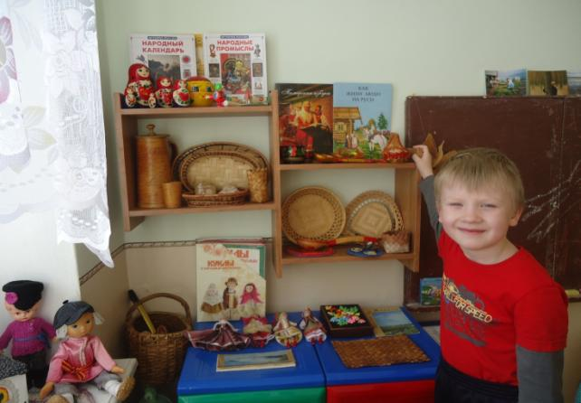

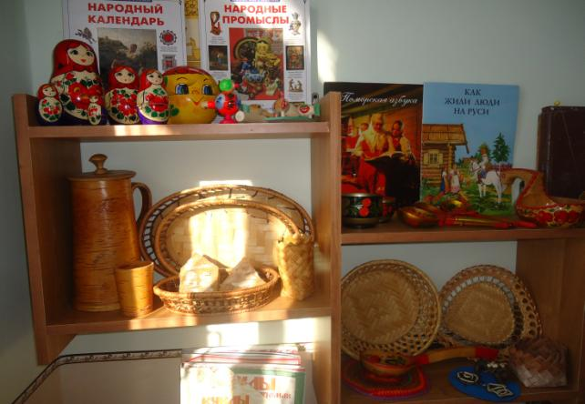

**Приложение № 4. Комната горница**.

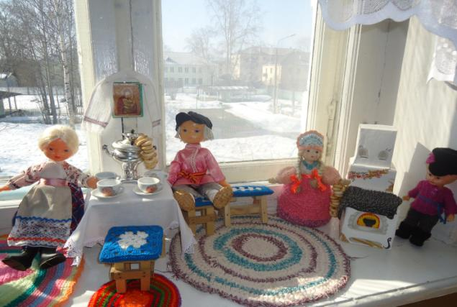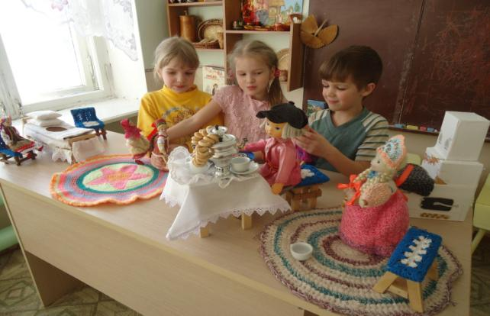

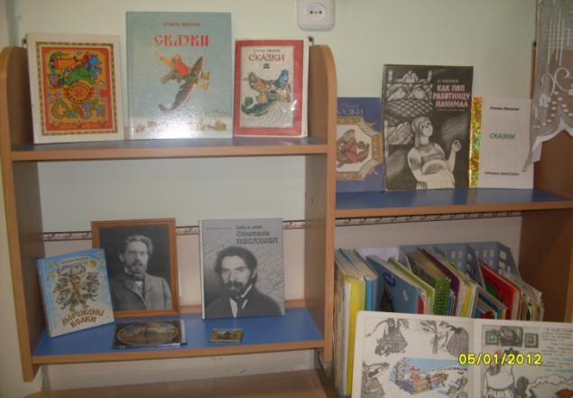

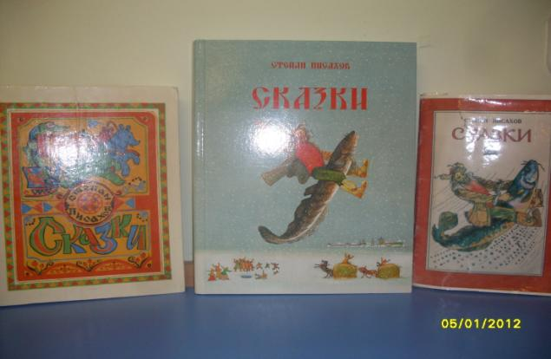

**Приложение №6.**

**Конспект НОД «Художественное творчество» портретное рисование в подготовительной к школе группе**

**тема «Писатель - сказочник».**

**Задачи:**

- продолжать воспитывать интерес к личности С.Г.Писахова;

- совершенствовать навыки рисования портреты;

- учить понимать душевное состояние героя через восприятия жеста, мимики;

- развивать творчество и самостоятельность в создании образа;

- развивать творческие способности во время рисования портрета;

- воспитывать аккуратность в работе над портретом.

**Интеграция областей**: «Художественное творчество», «Музыка», «Коммуникация»

**Виды детской деятельности**: коммуникативная, продуктивная, игровая

**Материал**: фото портретов С.Г. Писахова, листы бумаги, кисти, гуашь, палитра, простой карандаш, музыка по выбору педагога

**Предшествующая работа**: знакомство с фотодокументами, на которых изображен С.Г.Писахов, беседа о жизни, писателя, чтение сказок, рассматривание иллюстраций к произведениям, просмотр мультфильмов.

**Ход.**

Звучит музыка, воспитатель приглашает детей в группу. В группе фоторепродукция портрета С.Г.Писахова.

Воспитатель: «Жил угрюмый человек

Маленького роста.

Сказки сказывал в свой век,

Живя довольно просто.

В сказках тех его душа,

Бело море и леса

Снег, мороз в них, чудеса,

В них вся Поморская земля.

Как вы думаете, о каком человеке эти строки (ответы детей) Да, эти сточки о писателе – сказочнике С.Г.Писахове. А с какой сказки для каждого из вас началось знакомство с творчеством великого северного писателя (ответы детей)».

Воспитатель: «Вы видите портрет С.Г.Писахова. Когда мы слышим эту фамилию, то представляем его, таким как описывают его многие современные литераторы и журналисты, и другие его современники: «Одинокий старик. Святой человек, великий страдалец, смешной и нелепый». Здесь же мы видим Степана Григорьевича не старцем, а молодым человеком, неяркий свет озаряет его лицо, куда-то вдаль устремлен его взгляд, как будто он о чем-то размышляет , может в данный момент рождается новая чудесная сказка или зарождается идея о новой картине. Об этом мы можем лишь только догадываться. Фотопортрет Степана Григорьевича не цветной, а черно-белый, но мы с вами будем рисовать цветной гуашью, поэтому, работая над портретом, не спешите, а подумайте, какие цвета вы будете использовать для того, чтобы добиться в портрете большей похожести».

Воспитатель: « Мы с вами уже рисовали портреты, какими они бывают? (одиночными и групповыми) С чего начать рисовать портрет? (с лица) Посмотрите внимательно на лицо, подметьте в нем что-то особенное, изучите пропорции лица, какой у человека лоб, брови, глаза, рот, подбородок, прическа. Посмотрите внимательно на портрет С.Г.Писахова и что вы можете о нем сказать? (у него есть борода и усы, большие добрые глаза, кудрявые волосы, круглый нос, едва заметные в усах губы). Вот давайте попробуем нарисовать портрет писателя, начиная работу с наброска карандашом лица, после того как вы сделаете набросок карандашом, можно приступать к раскрашиванию».

Воспитатель: « А перед тем как вы начнете рисовать давайте поиграем в игру «Узнай по силуэту» ( силуэты героев сказок Писахова).

Воспитатель: «Можете приступать к работе». Дети рисуют, звучит негромкая музыка, вовремя рисования воспитатель подходит к детям и оказывает помощь, если ребенок затрудняется. После того, как все дети справились, оформляется выставка, и педагог приглашает детей.

Воспитатель: « Дети мы с вами рисовали одного человека, но у каждого из вас он получился по-своему, таким, каким вы его увидели». Педагог спрашивает у детей, каким он представил себе Степана Григорьевича, когда рисовал, чей рисунок, кроме своего понравился.

**Художественное творчество. Тема «Писатель – сказочник»**

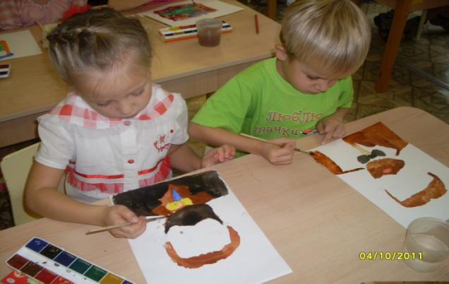

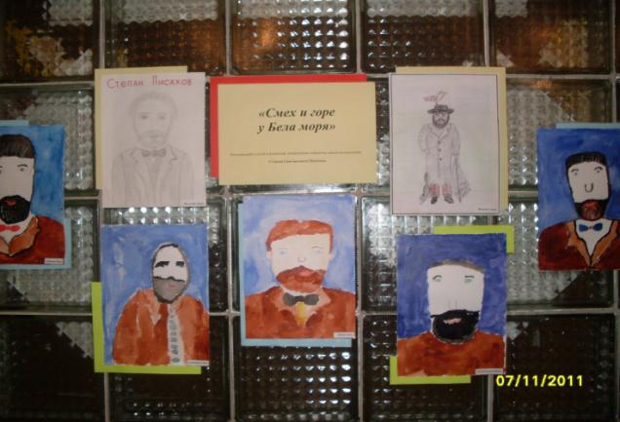

**Приложение №7. Чтение сказок.**

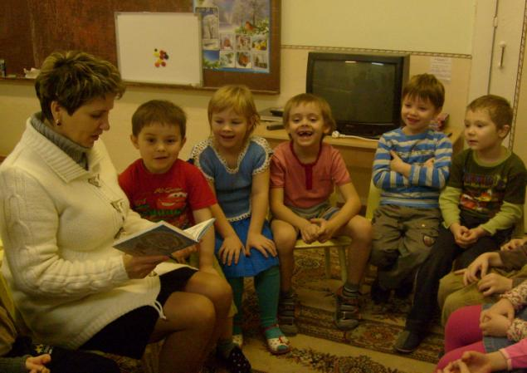

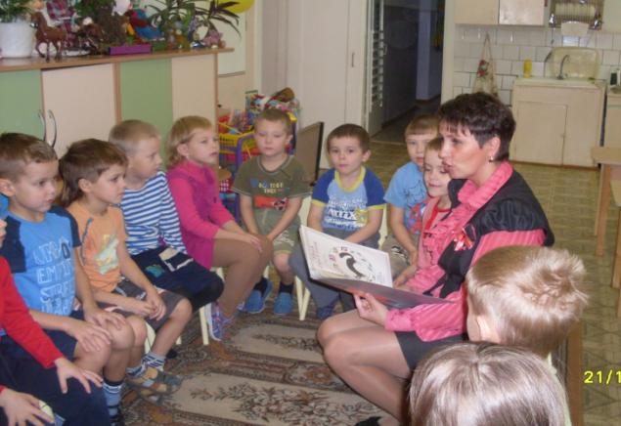

**Приложение № 8.**

**Художественное творчество «Сказка Севера»**

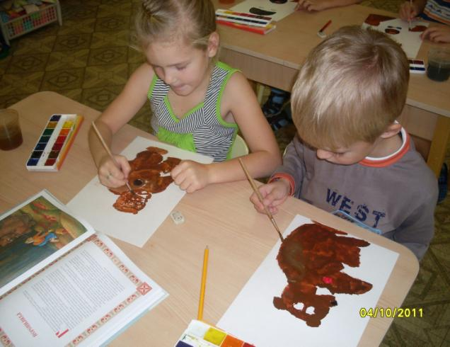

**«Полярная звезда - Малой Медведицы»**

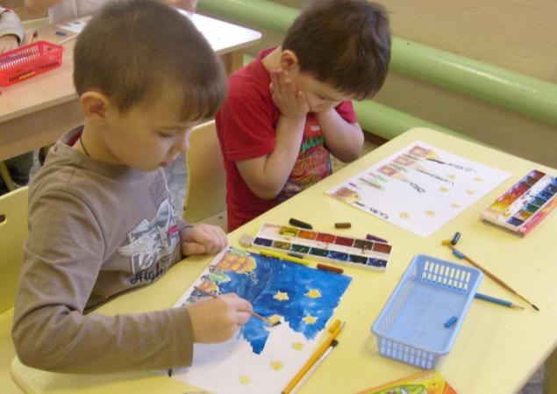

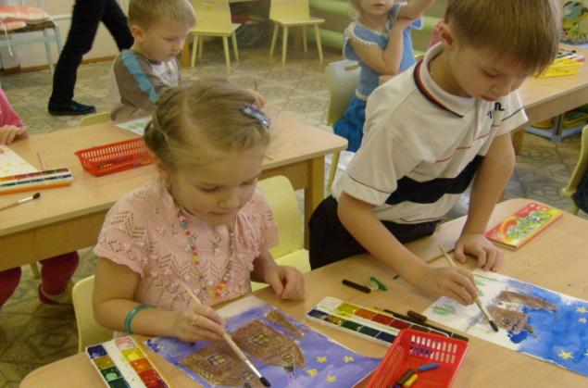

**Приложение №9. «Чудесные сполохи» (аппликация).**

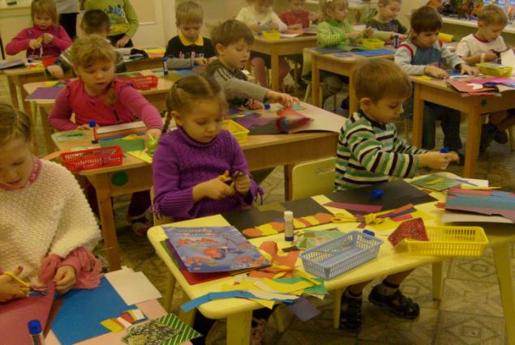

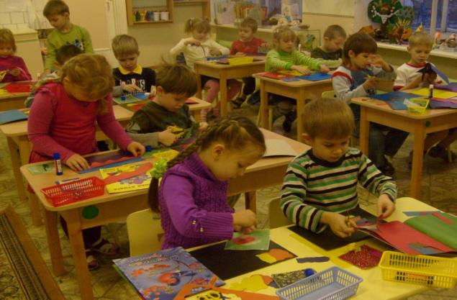

**Приложение № 10. Выставка рисунков «Сказки Архангельскова города» (работы родителей)**

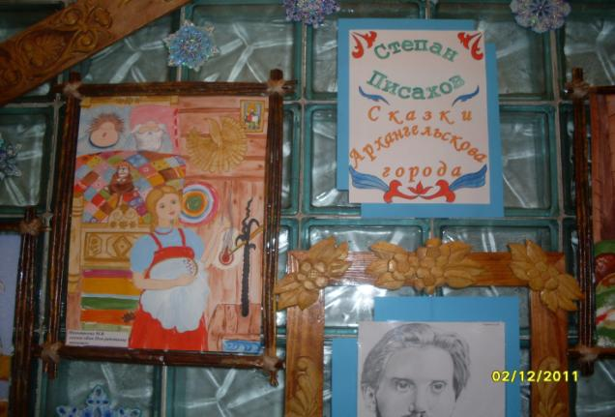

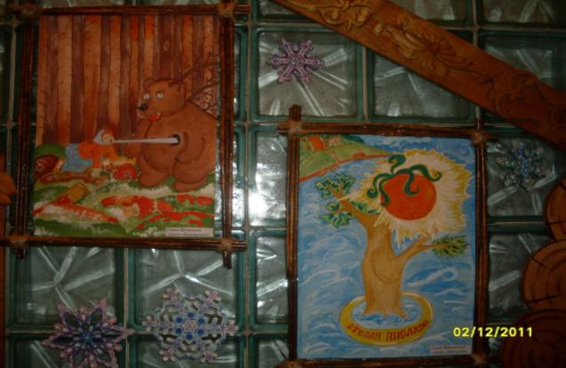

**Приложение №11. Игры – драматизации.**

**Сказка «Перепелиха»**

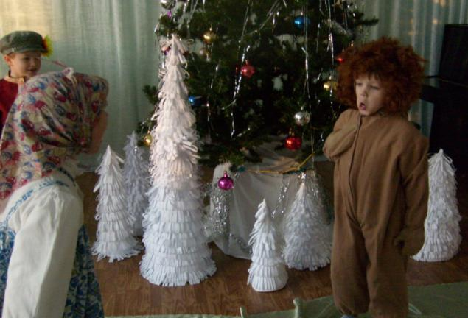

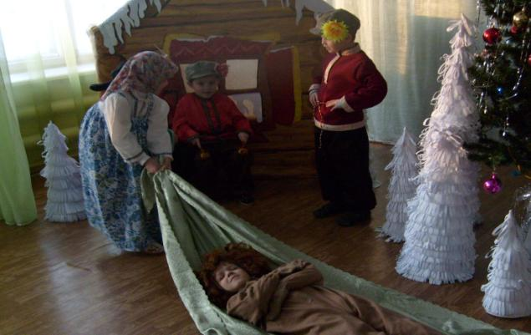

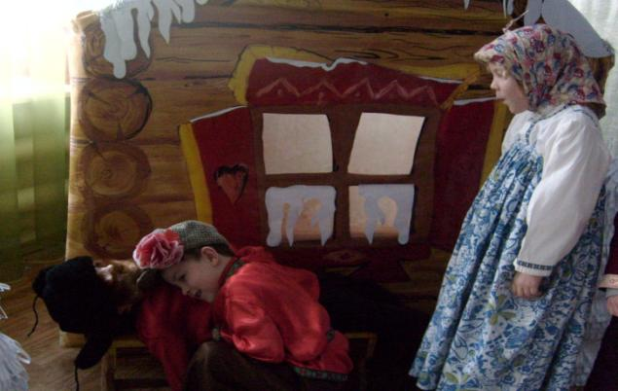

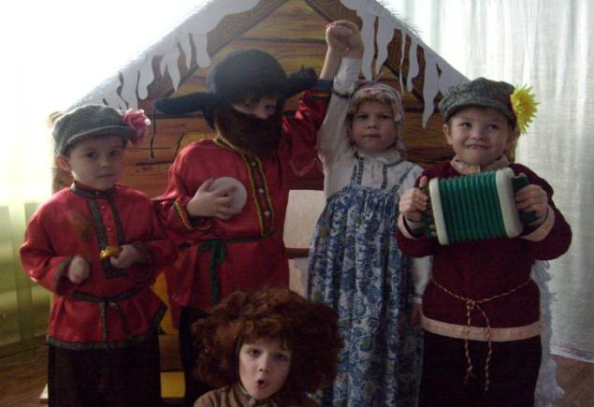

**Сказка «Месяц с небесного чердака».**

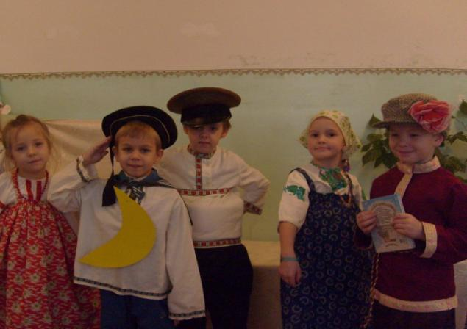

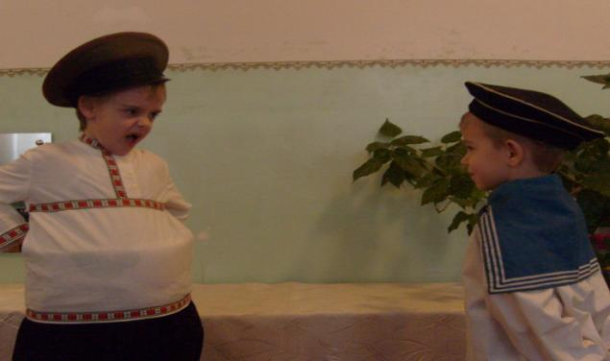

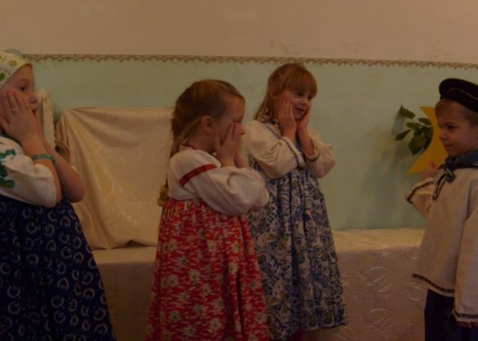

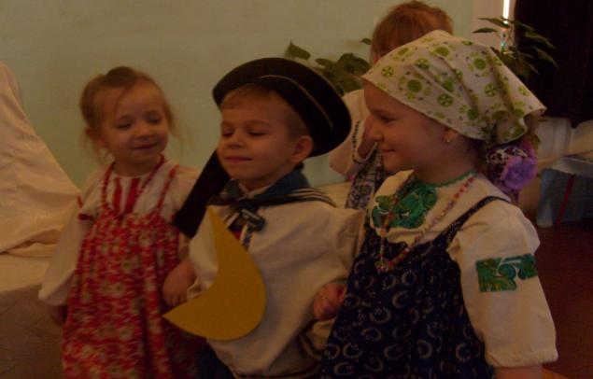

**Приложение №12. Посещение детской библиотеки «Солнышко»**

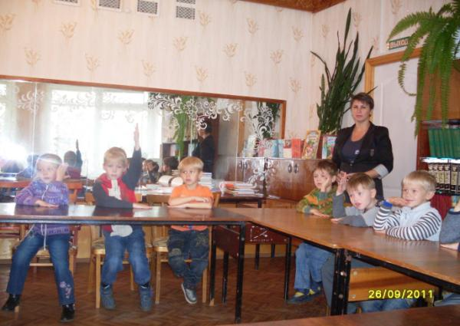

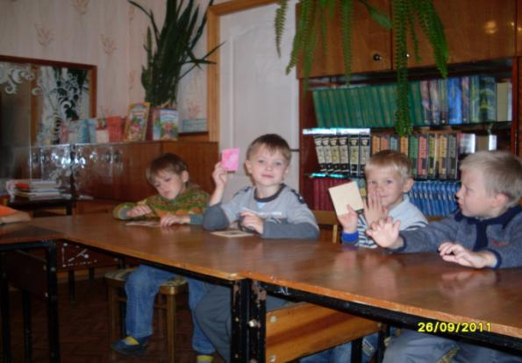

**Приложение № 13. Поделки для музея.**

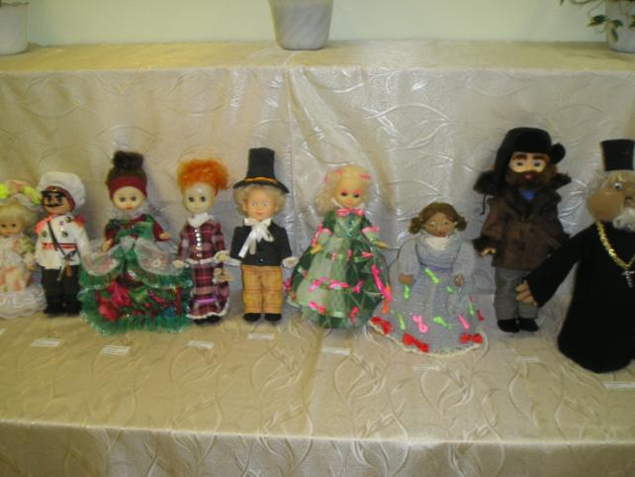

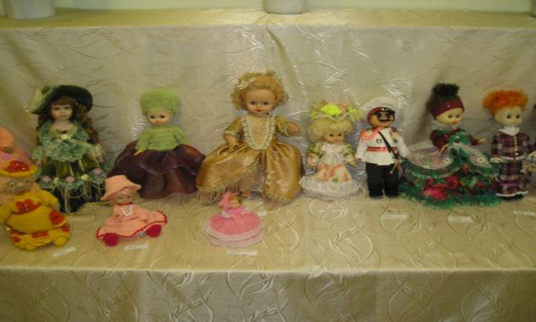

**Приложение № 14. Клуб экскурсоводов.**

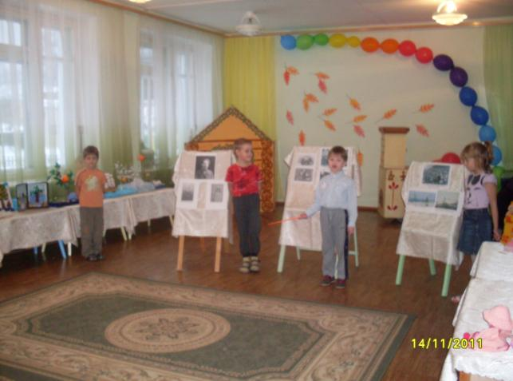

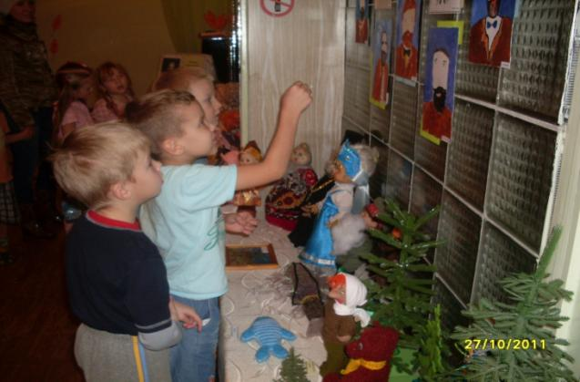

**Приложение № 15.Книга авторских сказок**

**посвящена памяти архангельского писателя – сказочника**

**С.Г.Писахова.**

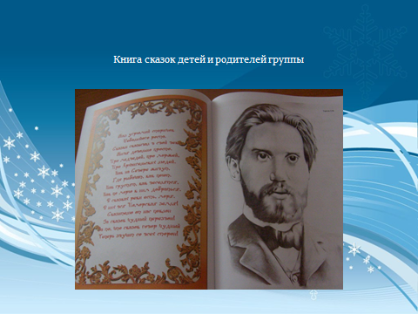

**Приложение № 16. Экскурсия по музею «Смех и горе у Бела моря» для родителей, педагогов (педагогического колледжа, ДОУ).**

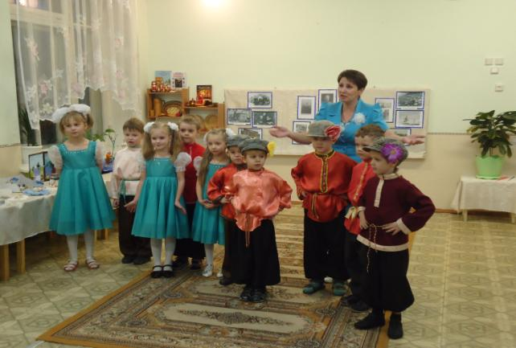

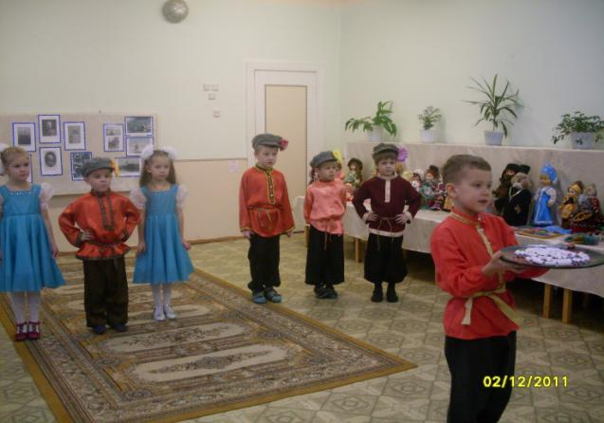

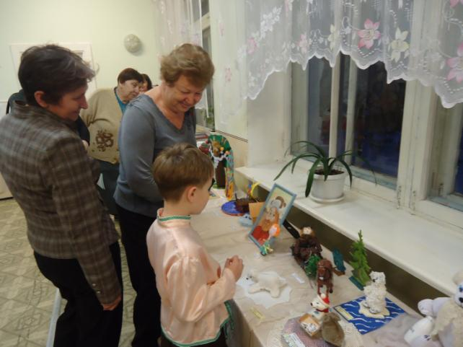

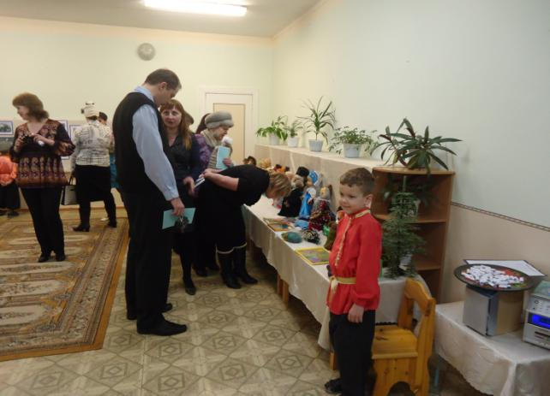

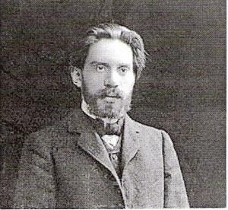

***по мини-музею С.Г. Писахова***

***/экскурсию проводят дети подготовительной группы/***

***Есть у нас лишь главная задача,***

***Сделать малышей душой богаче,***

***Земляками нашими гордиться,***

***В творчестве у них добру учиться,***

***Научить их край родной любить,***

***Да и с гордостью об этом говорить.***

**Воспитатель**

**Iкв. категории**

**МеньшаковаМарина**

**Вячеславовна**

***Цель:***

Обогащать знание детей о культурном наследии Архангельской области, творчестве С.Г. Писахова.

***Задачи:***

- Закрепить знание детей о жизни и творчестве С.Г. Писахова;

- Способствовать развитию грамматического строя речи, связной речи, обогащать словарный запас;

- Воспитывать любовь к своей Родине, к родному краю.

***Материалы:***

- фоторепродукции с изображением Степана Григорьевича Писахова, его семьи (матери, отца, сестёр и т.п.), его дома, мест, где он бывал, где учился;

- репродукции картин Степана Григорьевича;

- поделки к сказкам писателя;

- иллюстрации к сказкам Писахова;

- DVD диск с фото и видео материалами.

***Предварительная работа:***

- Экскурсия в детскую библиотеку «Солнышко» (знакомство с книгами С.Г. Писахова);

- оформление в группе выставки книг по сказкам Писахова. Проведён цикл бесед о жизни и творчестве писателя (даны самые простые и доступные для детей сведения)

- рассматривание книг с иллюстрациями о жизни Писахова и его семьи;

- чтение сказок и рассматривание иллюстраций к ним;

- просмотр мультфильмов по сказкам Степана Григорьевича;

- создание и оформление экспозиций мини-музея: «Смех и горе у Бела моря», «Волшебник русского севера», «Степан Писахов – Сказки Архангельскова города», «Чтя следы прошлого»;

- изготовление книги сказок, посвященной памяти С.Г. Писахова «Смех и горе у Бела моря»;

- рассматривание репродукций – картин Писахова;

- рассказать о работе музея (работа над словарём: музей, экспонат, экспозиция, экскурсия, экскурсовод, экскурсанты);

- поездка в Котласский краеведческий музей;

- беседы: «Край родной – любимый Север», «Архангельский город»;

- знакомство с бытом северян (рассмотрение старинных вещей дома);

- знакомство с малыми формами фольклора Архангельской области (частушки, гадания и т.п.).

***Изобразительная деятельность:***

- «Писатель-сказочник» (портрет С.Г. Писахова), «Северно сияние», «Сказка Севера» (иллюстрации к сказкам).

***Экскурсия начинается под негромкую музыку.***

**Воспитатель.** Проходите гости! Поспешите!

Поскорей музей наш посетите.

Посвящён он сказочнику одному -

Степану Григорьевичу Писахову.

А вот и хозяева музея – наши экскурсоводы.

**Дети.** Доброгоздоровьячка всем! /поклон/

**1 Ребенок.** На экскурсию в музей всех приглашаем

Земляков и край свой очень уважаем.

**2 Ребенок.** Экскурсия будет занимательна

Слушайте ее внимательно.

**3 Ребенок.** А кто уши хорошенечка раскроет

Тот много всякой всячины усвоит.

**4 Ребенок.** А кто невзначай уснет,

Тот ни с чем уйдет!

**Воспитатель.**

А сейчас мы приглашаем вас познакомиться с I экспозицией нашего музея, которая называется «Волшебник русского Севера». Вы узнаете о том, кто такой был Степан Григорьевич Писахов. Узнаете о его жизни, семье, его увлечениях.

**1 Ребенок.**

Степан Григорьевич Писахов – наш архангельский художник и писатель-сказочник.

Степан Григорьевич всю свою жизнь прожил в городе Архангельске и очень любил свой город.

Жить Писахов начал 25 октября 1879 года. Рос мальчик в атмосфере староверческих правил жизни. Знакомство с песнями, духовными стихами, народной поэзией, дало его уму и сердцу огромную любовь к родному краю, к русскому Северу.

Похож Степан был на своего отца Григория Михайловича. Его отец Год Пейсах, еврей по национальности, по профессии ювелир, приехал в Архангельск откуда-то из Белоруссии. Здесь он принял православие и стал Григорием Михайловичем Пейсаховым.

Влюбившись в местную красавицу, он женился, завел тут дом, мастерскую, открыл небольшой магазин. И честно проработал всю жизнь.

Мать Степана – Ирина Ивановна была местной из Соломболы. Она была доброй и приветливой женщиной и постоянно занималась благотворительностью.

Предки матери – пинежские крестьяне из деревни Труфанова Гора. Отец был грамотен – служил писарем в порту, а мать была староверкой – строга и правильна в вере.

Жили они очень скромно «Чаю не пили – дом купили».

**2 Ребенок.**

Семья у Писаховых была большая – 7 детей: 2 мальчика Степан и Павел; 5 девочек Тая, Сима, Лиза, Таня и Саша.

Нравы в доме были строгие, быт скромный. Но всё равно все любили и заботились друг о друге.

В семье любили театр и развлечения, которые устраивали сами. Сами придумывали и рассказывали истории. И тогда их девизом было: «Не любо не слушай»

Родовое гнездо Писаховых – это старый, деревянный двухэтажный дом на улице Поморской 27.

В доме на I этаже была мастерская и магазин отца. На II этаже была гостиная и детская комната малышей.

Писахов очень любил родной дом и часто хвалился «Родился в той комнате, в которой живу до сих пор». Впоследствии Степан Григорьевич и умер в своей комнате 3 мая 1960 года в возрасте 80 лет.

В настоящее время (сейчас) дом Писаховых снесён.

Удивляет то, что в этой семье уделялось мало времени для обучения детей. В семье чтение не поощрялось и даже преследовалось.

Степан Григорьевич расстраивался, что не попал в гимназию, окончил лишь (по эго словам) городское училище.

Позже он уехал в Петербург и поступил в художественное училище барона Штиглица. Но закончить его не успел, из училища его выгнали за речь против царя, диплом ему вручили намного позже (в 1936 г.).

**3 Ребенок.**

Степан Григорьевич очень много путешествовал. Он исходил вдоль и поперёк весь северный край и как никто другой знал быт и культуру Севера.

Писахов любил свой дом, свой город, свой Север. Он чувствовал, что именно Архангельск, севернаяприрода, особенности его родного края делают его личностью, а именно творческой личностью.

Степан Григорьевич отражал Север, его природу в своих картинах, особенно он любил изображать Белое море.

Писахов часто гулял у моря, сидел на каменистом берегу и смотрел вдаль:

Пойду на берег морской

Да под бережочек

Пароход идёт с треской

Подаёт свисточек

**Воспитатель.**

Степан Григорьевич любовно отражал наш Северный край не только на холсте, но и в своих сказках, ничего не выдумывая, а лишь выпячивая его характерные черты.

И с Писаховым, как со сказочником, познакомит вас следующая экспозиция

***«Смех и горе у Бела моря»***

**4 Ребенок.**

Вот теперь и мой сказ послушайте старинный не шибко короткий, да и не шибко длинный. А такой рассказ, как от меня и до вас.

Жил угрюмый старичок

Маленького роста

Сказки сказывал в свой век

Живя довольно просто

Про медведей, про моржей

Про Архангельских людей

Как на Севере живут

Где рыбачат, как поют

Как грустят, как веселятся

Как по морю к ним добраться

В сказках реки есть, моря

В них вся поморская земля

Сказителю от нас поклон

Засказок чудный перезвон

Теперь звучит со всех сторон.

Сочинять и рассказывать сказки Степан Григорьевич начал давно, да записывал редко. Дар этот он получил от своего деда сказочника Леонтия.

Писахов на ходу мог придумать сказку. Где с былью, а где и с небылицами.

И обычно героем всех его сказок был Сеня Малина – крестьянин из поморской деревни Уйма, который врёт не моргнув глазом, да ещё и приглашает тех, кто не верит, проверить так ли это.

Все сказки Степана Григорьевича – о нашем северном крае и о жизни архангельских людей.

И все сказки хороши и потешны, да жаль только, что мало их…

**5 Ребенок.** Мы вот Степановы сказки перечитали,

Да к ним поделочки создали.

И вот теперь и смех и горе

Сошлись у нас, а не у моря

/ребенок кратко знакомит присутствующих с экспонатами музея/

Громка мода здесь кругом

Поп с работницей потом

И работник тут подстать

С попадьёй ни сесть, ни встать.

Рыба чудная – Налим

Сторожит теперь дом им

Тут ещё Перепелиха

Ох, и вредная франтиха

Голос звонкий обрела

И свалила медведя

Вот, заморский апельсин

В белом море он один

Льдины вечные плывут

Белых медведей везут

Здесь в лесу с лошадкой сани

На охоту, за дровами

Сеню быстро повезли

Да домой не довезли

В белом море баня есть

Рыбный промысел чтоб весть

Сеня яблоней цветёт

Платья девкам раздаёт

Кабатчиха неумна

Всё одела, что смогла

Вот солдатик здесь стоит

Ничего не сторожит

Он на небе побывал

Месяц нам с небес достал

Тут весёлый перепляс

Танцует печка в первый раз

Самовар танцует с ней

Для себя, не для людей.

***Вы поближе подходите***

***Экспонаты рассмотрите***

***Экспонаты рассмотрите***

***Только в руки не берите!***

/Рассматривание экспозиции. Дети отвечают на вопросы гостей. Дети приглашают подойти и поближе рассмотреть экспозицию по сказкам С.Г. Писахова «Смех и горе у Бела моря»/

**6 Ребенок.**

А сейчас внимание обратите, посмотрите и следующую экспозицию.

Посмотрите её обязательно

И просим вас очень внимательно!!!

**Воспитатель.**

Есть у нас в музее ещё одна экспозиция «Сказки с Архангельского города», в которой представлены рисунки детей и их родителей к сказкам С. Г. Писахова.

**6 Ребенок.**

Вы поближе подходите

И рисунки рассмотрите

Вы рисунки рассмотрите

После – сказочки прочтите!

/Рассматривание иллюстраций к сказкам. Дети отвечают на вопросы гостей./

/Звучит плясовая мелодия. Дети в русских народных костюмах с пляской, с частушками входят в зал/

Пойду плясать

По соломушке

Раздайся народ

По сторонушке.

Эх, топни нога

Топни правенькая

Я сейчас плясать пойду

Хоть и маленькая

Шире круг, шире круг

Дайте круг пошире

Не один иду плясать

Нас идёт четыре

Не хотела я плясать

Стояла и стеснялася

А гармошка заиграла

Всё ж не удержалася

Мы по-котласски танцуем

Мы по-котласски поём

Мы весёлые робята

Мы нигде не пропадём

Хорошо у нас здесь летом

Хорошо здесь и весной

Хорошо порой осенней

Ну, а лучше всех зимой!

Хорошо порою зимней

Будет весело играть

А пока мы предлагаем

Вам судьбу свою узнать!

Я девчоночка мала

Да и круглолицая

Дайте блюдо расписное

Дайте же с былицами!

**Воспитатель.**

Ну что ж уважаемые гости. Раз наши девицы ищут «былицы», мы и вам предлагаем

Рождества сейчас не ждать

Чтоб судьбу свою узнать

Мы сегодня погадаем

И о том, что ждёт узнаем!

/Ребёнок вносит расписное блюдо, на котором лежат «былицы»/

**7 Ребенок.**

Гадайте, гадайте девицы

Вот вам на блюде былицы

Кому вынется, скоро сбудется

Скоро сбудется, не минуется

/старинные северные гадания – проводили в дни празднования Нового года, Рождества. Считалось, что именно это время года самое подходящее, чтобы узнать своё будущее/

**7 Ребенок.**

По одной былице берите,

Прочитав их всё же храните

А как только придёт Рождество

Вам исполнится всё, что дано

Что вами вынется, скоро сбудется

Скоро сбудется, не забудется!

/под весёлую музыку дети предлагают гостям погадать на «былицах»/

**Воспитатель.**

Уважаемые гости! Наша экскурсия по музею подошла к концу. Всем спасибо за внимание!

**1 Ребенок.**

Сегодня скажем до свиданья,

И спасибо за вниманье!

**2 Ребенок.**

Завтра новый день начнём,

В музей снова гостей ждём!

**3 Ребенок.**

Вы же дома не сидите

Обязательно Степановы сказки прочтите!

**Приложение № 17. Выездная экскурсия для детей МДОУ №109 «Сказка».**

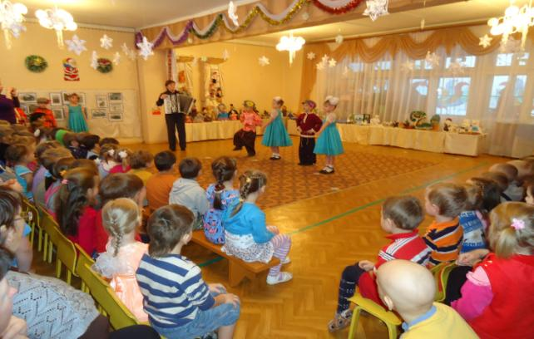

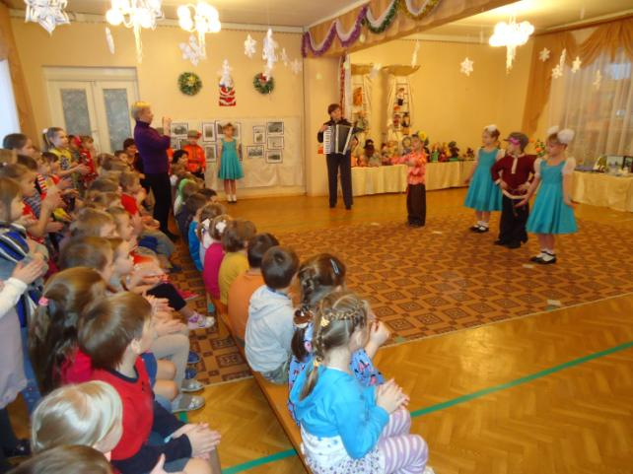

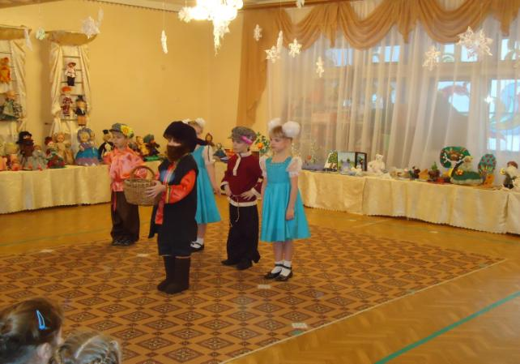

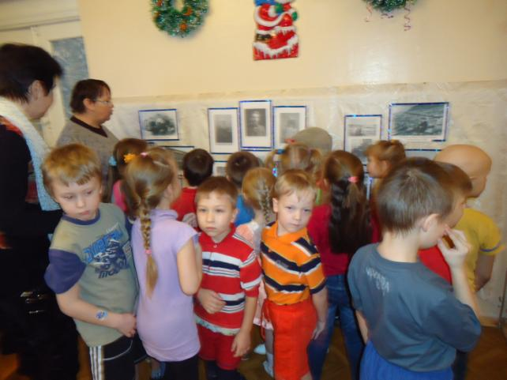

**Экскурсия для детей МДОУ №101 «Солнышко».**

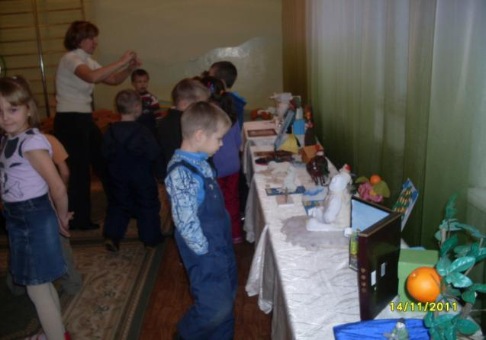

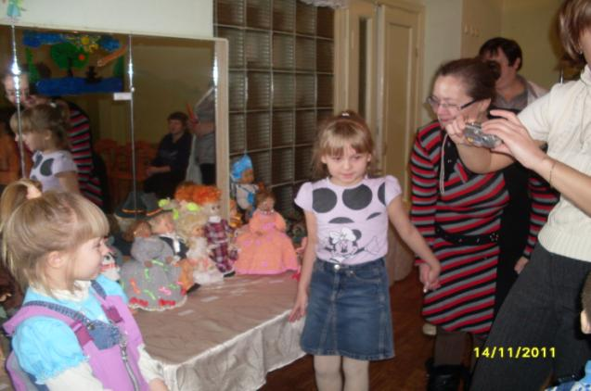

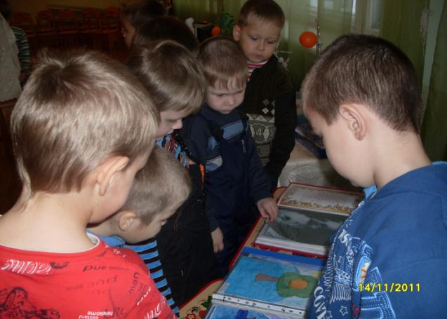

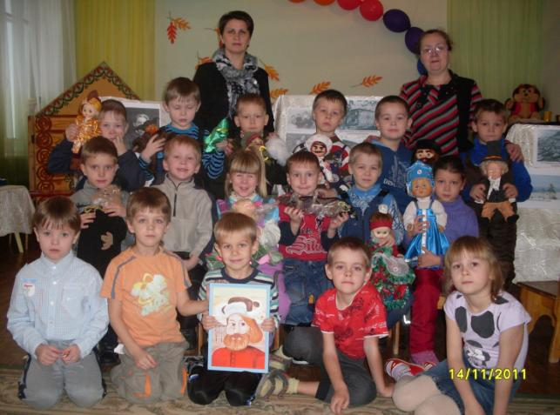

**Экскурсия для учеников 3а класса СОШ №91 преподаватель Перцева А.В.**

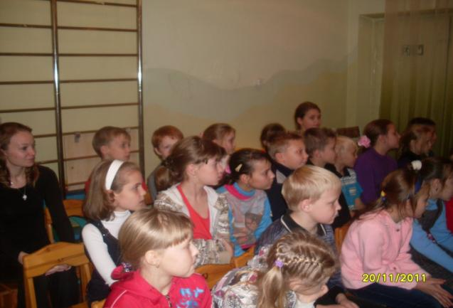

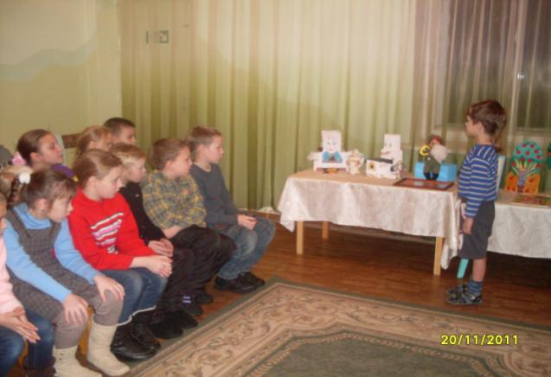

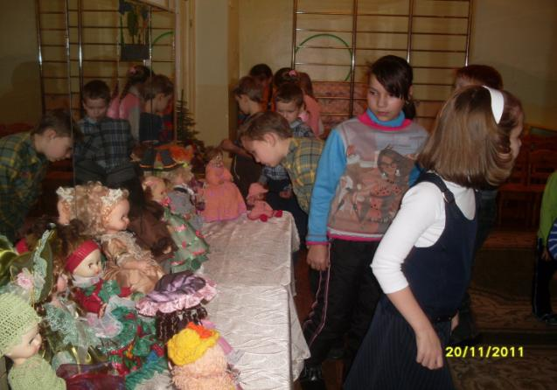

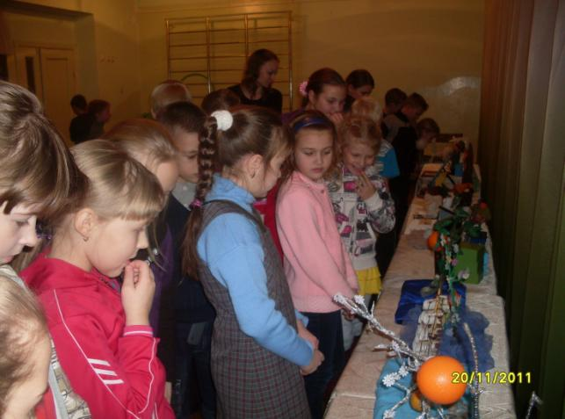

**Приложение № 18.**

***Результаты опроса детей подготовительной к школе группы***

***в октябре и декабре месяце 2011 года***

***по теме «Жизнь и творчество С.Г.Писахова»***

***Биография С.Г.Писахова:***

***Вопрос 1: Кто изображен на портрете?***

***Вопрос 2: Кто такой С.Г.Писахов?***

***Творчество С.Г.Писахова:***

***Вопрос 3: Какие сказки С.Г.Писахова ты знаешь?***

***Вопрос 4: Из какого произведения отрывок?***

***Вопрос 5: К какой сказке иллюстрация?***

***Диагностика знаний детей***

***о жизни и творчестве С.Г.Писахова.***

***Октябрь 2011 года Декабрь 2011 года***